**Lissabon**

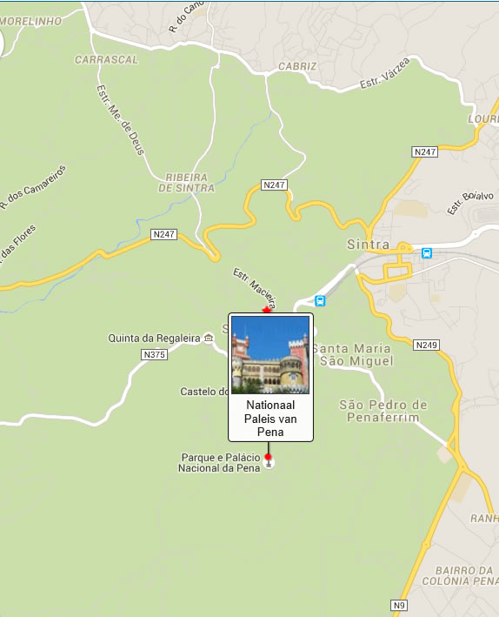

**Paleis van Pena**

Nationaal Paleis van Pena > Palácio da Pena

Het nationaal Paleis van Pena is een excentriek paleis dat in de negentiende eeuw werd gebouwd voor Dom Fernando II, de gemaal van koningin Maria II van Portugal.

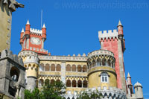Het paleis is een van meerdere in de stad Sintra, dat zo'n 40 kilometer van Lissabon verwijderd is.

Klooster

Aan het einde van de vijftiende eeuw gaf koning Manuel I de opdracht tot de bouw van een klooster voor de Hiëronymieten op de plek van een kapel bovenop een heuvel in Sintra.

Na de aardbeving van 1755 verviel het klooster tot een ruïne. In 1838 viel het oog van koning-gemaal Fernando II op het domein en hij besloot het aan te kopen.

Palácio da Pena

Hij maakte plannen om de ruïnes te restaureren en het om te bouwen tot een zomerresidentie voor de koninklijke familie.

De bouw

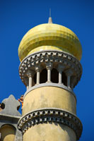De bouw van het nieuwe paleis werd in 1840 aangevat en Fernando II zou zijn hele leven wijden aan het realiseren van zijn droomkasteel.

Het was eindelijk voltooid in 1885, in het jaar dat hij op negenenzestigjarige leeftijd kwam te sterven.   
  
Het ontwerp van het paleis is het resultaat van de romantische kunststroming van de negentiende eeuw toen kunstenaars de geschiedenis vaak met een idyllische nostalgie afschilderden.

De architect, de Duitser Ludwig von Eschwege, creëerde een fascinerende mengeling van neo-stijlen, met neo-manuel, orientaalse, renaissance en zelfs Egyptische motieven.

In 1910, toen de monarchie werd omvergeworpen, werd het paleis een nationaal museum.

Ajuinkoepel

Het paleis

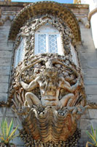Ondanks de mengelmoes aan neostijlen heeft het paleis een harmonieuze uitstraling.

Triton

Het is een fascinerend gebouw met een hoop vreemd ogende torentjes, uikoepels, oosterse bogen en gekanteelde muren.

Het gebruik van gele, roze en paarse pastelkleuren vervolledigt het sprookjesachtige karakter van het paleis.   
  
Het hart van het paleis wordt gevormd door de gotische kruisgangen, die zijn versierd met keramische tegels. Vlakbij staat de grote klokkentoren.

Aan de zuidkant van deze toren bevindt zich een grote poort, die Tritonpoort wordt genoemd.

Deze poort, die geflankeerd wordt door twee overkoepelde torens, is rijkelijk versierd in de manuelstijl en toont een vervaarlijk ogende triton gezeten op een schelp die een erker ondersteunt.

Er zijn nog verscheidene andere poorten in het paleis, allen in een andere stijl, gaande van oosters tot middeleeuws.   
  
Achter de Tritonpoort bevinden zich de hoofdverblijven van het paleis, waaronder een grote balzaal met enorme luster.

Ook de moeite van het vermelden waard is de prachtige Arabische zaal, die versierd is met een schitterend uitgewerkt plafond.